附錄A

在一個派車中心，四周有100個收貨點，我們必須要派出數輛卡車去到每一個收貨點送貨，卡車由派車中心出發，最後又回到派車中心。派車中心的座標是(0,0)。除了派車中心之外，每一個收貨點只能被一台卡車送貨一次而且剛好送貨一次。這個作業需要寫一個程式來計算所有卡車行走的總距離。

Hint:

- 可以先將所有收貨點的座標自檔案讀入，請勿更改這個檔案的內容(points.txt)。
- 需將所派的車之行走路徑一一讀入，然後算出行走距離，請將result.txt檔案中的路徑讀入。
- 在上述檔案中，每一行代表一台卡車的行走順序，因為每一台卡車是由原點出發又回到原點，你必須判斷前後是否為零，如果不是的話，需要承接例外(Exception)並列出字串："警告：卡車沒有自原點出發或回到原點。"
- 因為每一個點必須只被一台卡車經過一次，所以如果同一個點重複出現，例如點25重複出現，需要承接例外(Exception)並列出字串："警告：點25重複出現。"
- 因為每一個點必須被經過一次，所以如果一個點沒有被卡車經過的話(也就是沒有出現在result.txt內,例如點30)，需要承接例外(Exception)並列出字串："警告：點30沒有送到貨。"
- 因為每一個點的號碼已然定義在0跟100之間，所以如果result.txt內出現大於100或是小於0的數字，需要承接例外(Exception)並列出字串："警告：出現不合理的點"
- 如果輸入的點多於100點，需要承接例外(Exception)並列出字串："警告：輸入多於100點。"
- 每一個點可視為一個物件，含有屬性X座標及Y座標。你可以自行設計一個點物件。

點座標平面示意圖：

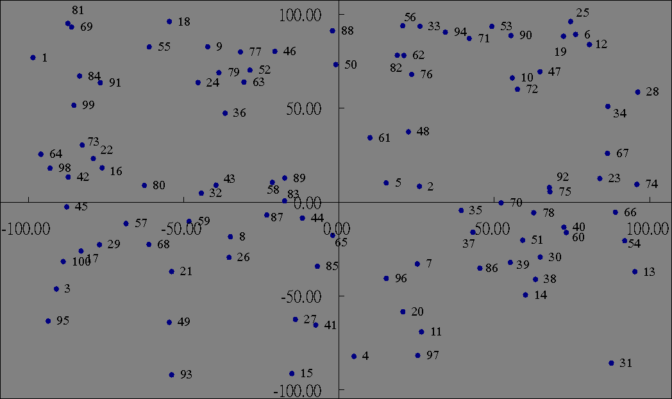

解答：

上面的問題，首先我們要考慮到那些是在這裡所需要的物件（亦即所需要設計的class），而很顯然的，point.java是我們首先必須設計來存放這些派送點的，用來描繪每一個點的變數為X座標及Y座標，因此我們可以設計程式碼如下：

/*
* point.java
*/

class point{

double x;

double y;

//constructor

public point () {}

public point (double xx, double yy) {x = xx; y = yy;}

//method

public void printPoint(){

System.out.println("x = " + x + "\t" + "y = " + y);

}//printPoint

}//point

這樣的物件同學應該可以輕而易舉的寫出，這裡便不再多加解釋。再來根據題目所述，有許多的狀況會產生Exception，也就是說，我們最好設計一個Exception來承接這些例外，所以我們可以設計一個例外的class如下：

/*
* InputException.java
*/

class InputException extends Exception {

public InputException() {

super();

} // Constructor

public InputException(String message) {

super(message);

} // Constructor

} // InputException

所有的輸入錯誤皆可以利用此class拋出。接下來我們來看主程式的寫法，程式的解釋將出現程式中的註解，同學可以一步步跟著思考問題如何解決，當然最好的方式是同學先自行撰寫程式來解決問題。請參考以下的解法：

/*************************************
Author : Shawn Huang
Date : 05/31/2004
*************************************/

// 因為要使用到IO以及StringTokenizer，所以需要import這兩個Package

import java.io.*;

import java.util.*;

class GetDistance{

public static void main(String args[]) throws IOException,

ArrayIndexOutOfBoundsException{

String currline;

point nodes[] = new point[101]; // 這個陣列用來儲存所有的點物件，共101個

double TotalDis = 0; // 這個變數用來儲存總距離

try{

// 在這裡讀入所有點座標
BufferedReader br=new BufferedReader(new FileReader("points.txt"));

int i = 1;

point pp = new point(0.0,0.0); // 此為原點

nodes[0] = pp;
// 將所有讀入的點座標形成point的instance放入陣列nodes中
while((currline = br.readLine())!=null){

currline=currline.trim();

StringTokenizer st = new StringTokenizer(currline, "\t");

Double x = new Double(st.nextToken());

Double y = new Double(st.nextToken());

point p = new point(x.doubleValue(), y.doubleValue());

nodes[i] = p;

i++;

}//while

br.close();

String aLine;

// 在這裡讀取記錄所有卡車路徑的檔案
BufferedReader br1=new BufferedReader(
new FileReader("result.txt"));

// Vector為動態的陣列，其長度可隨輸入物件的增多而增大
// 同學可以上網查詢Vector的建構子及Methods
Vector vertice = new Vector();

int check[] = new int[101];

int line = 1;
// 開始將檔案中的卡車路徑逐行讀入，一行代表一輛卡車的路徑
while((aLine = br1.readLine()) != null){

aLine = aLine.trim();

// 如果字串頭尾不是0，丟出例外。
if(!(aLine.startsWith("0")) || !(aLine.endsWith("0"))){

throw new InputException("警告：Truck " + line

+ " didn't start or end with the origin point.");

} // if

StringTokenizer st1 = new StringTokenizer(aLine, ",");

// 先將Vector中的物件完全移除
// 如此如果要計算另一個檔案時不會有之前的資料
vertice.removeAllElements();

// 將點物件儲存到Vector vertice裡
while(st1.hasMoreTokens()){

Integer iii = new Integer(st1.nextToken());

vertice.add(iii);

}//while

// 在這裡計算一台卡車所走的總距離
for( int m = 0 ; m < vertice.size() - 1; m++){

TotalDis = TotalDis
+ Distance(nodes[((Integer)(vertice.get(m))).intValue()],
nodes[((Integer)(vertice.get(m+1))).intValue()]);

// 將點加入到Check這個陣列來判斷是否有重複輸入
// 若有重複輸入則丟出例外

if(((Integer)(vertice.get(m))).intValue() != 0){

if(check[((Integer)(vertice.get(m))).intValue()] != 0){

throw new InputException("警告："
+ check[((Integer)(vertice.get(m))).intValue()]
+ "可能重複輸入。");

}else{

check[((Integer)(vertice.get(m))).intValue()] =
((Integer)(vertice.get(m))).intValue();

}//else

}//if

}//for

line++;

}//while

br1.close();

// 在這裡判斷是否有任一個點沒有被輸入
for(int k = 1; k < check.length; k++){

if(check[k] != k)

throw new InputException("警告：" + k + " is missing.");

}//for

System.out.println("Total Distance = " + TotalDis);

}catch(IOException ex) {

System.err.println(ex);

}//catch

catch(InputException e) {

System.out.println(e);

} // catch

catch(ArrayIndexOutOfBoundsException e){

System.out.println("警告：妳/你可能輸入了超過100點。"
+"或是輸入了大於100(或小於零)的數。" + e);

}//catch

}//main

// 這個方法用來計算兩點間的距離
public static double Distance(point a, point b){

double dis;

dis = Math.pow((a.x-b.x), 2.0) + Math.pow((a.y-b.y), 2.0);

dis = Math.sqrt(dis);

return dis;

}//Distance

}//GetDistance

如此，所有卡車的行走距離可以被輕易的求出。同學學會了設計圖形介面之後，是不是可以幫此問題設計一個圖形的介面呢？

